生活介護（定員2０名）＜介護給付＞
軽作業や創作活動により、日常生活能力の維持・向上を目指す

その他の活動
文化的活動…絵画・ぬり絵・パズルなど
運動レク活動…散歩・レクリエーションなど
調理実習・誕生日会・利用者自治会（月１回）
小グループ外出…希望する場所へグループで
外出します（年２回）
（カラオケ・映画・電車に乗って外出など）
主な作業内容
ダンボールキット袋詰め
もずくスープのシール貼り
箱折・豆製品の袋詰め
銀のさら袋詰め など

一日の様子
８：３０ 送迎開始（業者委託）
９：３０ 更衣・準備・ラジオ体操
１０：００ 朝の会・活動開始
１２：００ 昼食・休憩
１３：００ 活動
１５：００ 休憩
１５：１５ 活動
１５：４０ 掃除
１６：００ 終わりの会
１６：１０ 送迎開始

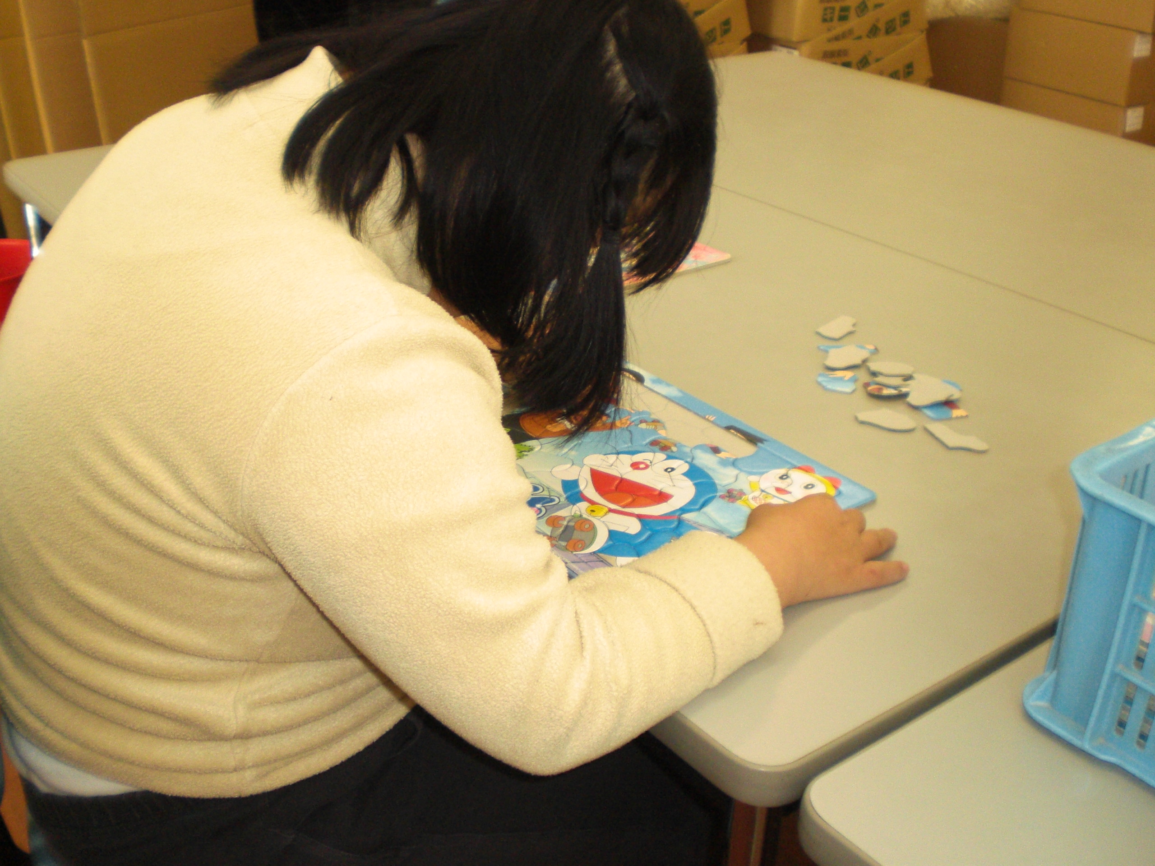
パズル
大好き♪

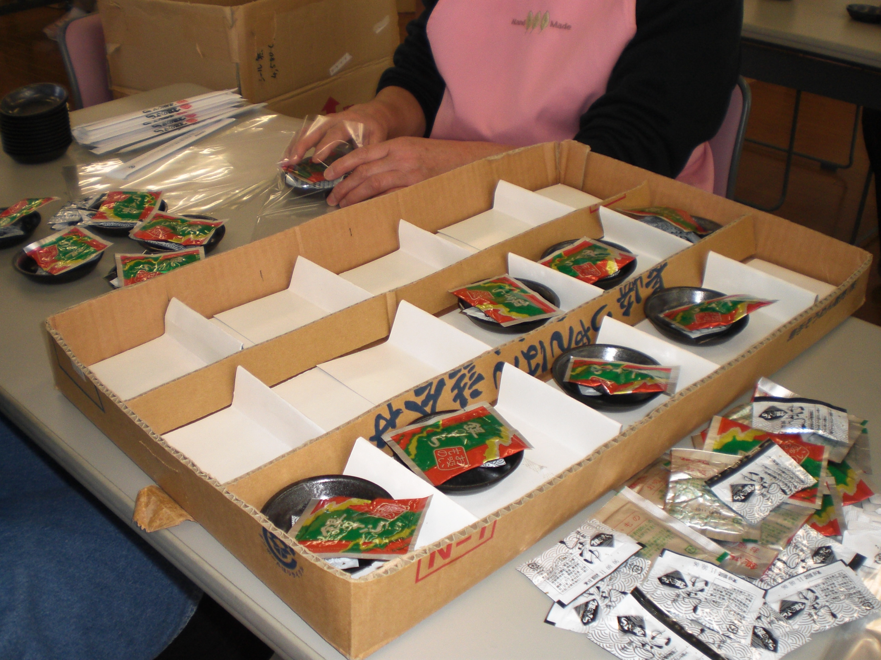

仕事も
大好き♪

日中一時支援事業（1日定員10名 8:45～17：30）＜生活型・基本型＞
地域で生活している障がいのある方（主に知的に障がいのある方）が、平日や土曜日に
機能訓練、創作活動、社会参加活動等を行い、楽しく過ごします。
心身のリフレッシュを図ると共に、一人ひとりのニーズを叶える支援を行います。
○平日は学校から久松共働センターまでの送迎をいたします
○久松共働センターからの送迎はありません
（日中一時サービスは学校開始→久松共働センター終了となります）
○土曜日・学校休み期間は基本的には送迎がありません
（日中一時サービスは久松共働センター開始→久松共働センター終了となります）

